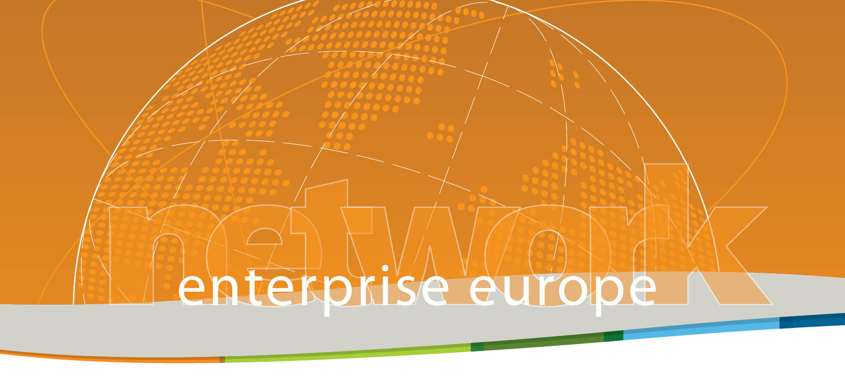

PROF. DR. H. ERCÜMENT ERDEM

Erdem & Erdem Hukuk Bürosunun ortağı ve Galatasaray Üniversitesi Hukuk Fakültesi ticaret hukuku öğretim üyesidir. Ticaret, milletlerarası ticaret ve rekabet hukuku dersleri vermektedir.

Prof. Erdem Milletlerarası Ticaret Odası (International Chamber of Commerce) Milletlerarası Ticaret Hukuku Komisyonu Başkan Yardımcısı, Incoterms Uzmanlar Grubu, Milletlerarası Ticaret Odası Enstitü Konseyi, Milletlerarası Ticaret Odası Türkiye Milli Komitesi Tahkim Kurulu ve İstanbul Barosu üyesidir.

Prof. Erdem’in ticaret hukuku, milletlerarası ticaret hukuku ve rekabet hukukuna ilişkin Türkçe, İngilizce ve Fransızca olarak yayınlanmış kitapları ve makaleleri bulunmaktadır.

